202608 暑假高三信息技术课堂限时训练
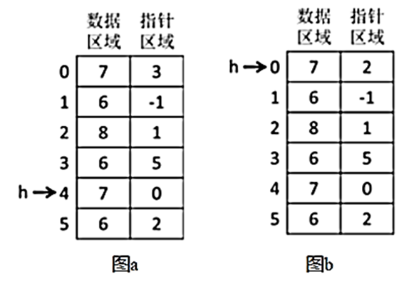
1.使用列表 d 模拟链表结构，每个结点包含数据域和指针域，h 为头指针。现要对该链表结点进行去重操作，只保留最后一次出现的结点，原链表和结果如图。
实现该功能的程序段如下，方框中应填入的正确代码是（ ）
lst = [0] * 10
p = h
while p != -1:
lst[d[p][0]] += 1
p = d[p][1]
q, p = h, h
while d[p][1] != -1:
p = d[p][1]
A. | if lst[d[p][0]] >= 2:  if p == h:  h = d[h][1]  else:  d[q][1] = d[p][1]  lst[d[p][0]] -= 1  else:  q = p | B. | if lst[d[p][0]] < 2:  q = p  else:  lst[d[p][0]] -= 1  q = d[p][1]
C. | if lst[d[p][0]] < 2:  q = p  elif p == h:  lst[d[p][0]] -= 1  h = d[h][1]  else:  lst[d[p][0]] -= 1  d[q][1] = d[p][1] | D. | if lst[d[p][0]] >= 2:  if p == h:  h = d[h][1]  else:  d[d[p][1]][1] = q  lst[d[p][0]] -= 1  else:  q = p
2.如下 Python 程序段，在无序序列中利用对分查找算法求第 k 个大的数：
k = 3
a = [8,4,6,7,5,6,2,4]
low, high = min(a), max(a)
while low <= high:
m = (low+high) // 2
cnt = 0
for i in a:
if i > m:
cnt += 1
if cnt < k:
high = m-1
else:
low = m+1
执行程序后，下列说法不正确的是（ ）
A．low == m B．cnt == k C．第 k 大数是 low D．high == m-1
3.2025 年 4 月亚洲羽毛球锦标赛混双采用三局两胜制，先赢得两局的组合获胜。每局比赛实行 21 分制，即当一方得分达到 21 分且领先对手至少 2 分时，该局比赛结束。小明编写程序模拟混双比赛过程，依次输出每局比赛比分，程序某次执行结果如右图：
（1）根据比分规则，若一局比赛的比分为 20∶23，是否合理？______（选填：A合理/B不合理）
（2）实现上述功能的 Python 程序如下，请在划线处填入合适的代码。
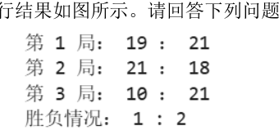
import random
m = 3
count = 1
wa = wb = 0
ms = 21
while ______①______:
a = b = 0 # 表示比赛双方此局的分数
while a < ms and b < ms or abs(a-b) < 2:
t = random.randint(0, 1)
a += t
______②______
print("第", count, "局：", a, "：", b)
if a > b:
wa += 1
else:
wb += 1
______③______
print("胜负情况：", wa, ":", wb)
T3图
4.长江十年禁渔已进入中期评估阶段。某研究小组在长江某监测江段搭建了“鱼类资源监测系统”。系统通过水下声呐传感器采集鱼类活动强度数据，通过水质传感器采集水温和溶解氧数据。对于每类传感器，智能终端每小时获取 3 次数据，将 3 个数据的中位数通过 5G 模块上传至服务器。服务器对数据进行存储和分析，当检测到鱼类活动强度持续偏低或水质指标异常时，向管理员发送警示信息，并通过智能终端控制警示灯闪烁。用户通过浏览器可查看系统监测数据和统计结果。请回答：
（1）警示灯闪烁的场景中，数据流向不合理的是______（多选，填字母）。
A．传感器→智能终端→服务器→数据库 B．传感器→智能终端→执行器→服务器
C．服务器→智能终端→数据库→执行器 D．数据库→服务器→智能终端→执行器
（2）下列关于该系统的数据的说法正确的是______（单选，填字母）。
A．该系统的数据指的是在网络中传输的二进制数据
B．该系统的数据处理部分在智能终端完成，部分在服务器端完成
C．传感器传输数据到智能终端，需要遵守 TCP/IP 协议
D．智能终端承担数据的中转作用，只有内存模块，不需要外存
（3）若连接在智能终端上的 5G 模块突发故障不能工作，会引发的问题有______（多选，填字母）。
A．无法通过浏览器访问已存储的鱼类活动强度历史数据
B．智能终端无法传输水温数据至服务器
C．服务器向智能终端传送控制信号失败
D．服务器向管理员发送警示信息失败
（4）系统还采集了该江段 2021—2025 年的鱼类资源监测数据，字段包括“年、月、日、时、监测点、资源量”等，其中“资源量”由声呐探测结果换算得到。将监测点 1 的 2025 年监测数据导出并存于 fishdata.xlsx。现要找出资源量均值最高的月份，并统计该月资源量大于阈值 T 的日分布情况，绘制如下柱形图。
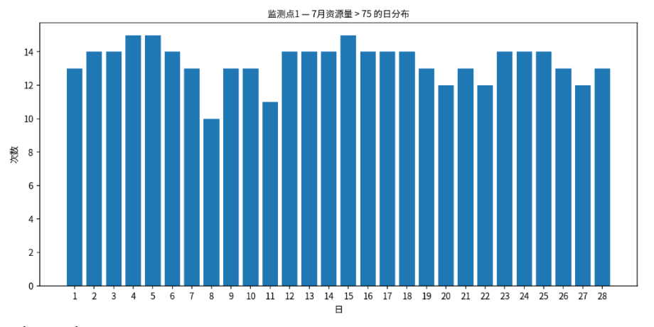
import pandas as pd
import matplotlib.pyplot as plt
df = pd.read_excel("fishdata.xlsx")
df1 = df.groupby("月", as_index=False).资源量.mean()
df2 = ______①______
# 将 df2 首行的月份存入 m，代码略
print("资源量均值最高的月份为:", m)
T = 75
df_m = ______②______
df_ex = df_m[df_m["资源量"] > T]
df_cnt = ______③______
# 重命名“资源量”列为“次数”，代码略
plt.bar(df_cnt["日"], df_cnt["次数"])
# 设置绘图参数并显示柱形图，代码略
①②③处可选代码如下，请将正确代码的字母填入相应横线。
A．df[df["月"] == m]
B．df2[df2["月"] == m]
C．df.sort_values("资源量", ascending=False)
D．df_ex.groupby("日", as_index=False).资源量.count()
E．df1.sort_values("资源量", ascending=False)
F．df_ex.groupby("时", as_index=False).资源量.count()
（5）系统调试时，智能终端能够正常显示声呐传感器采集的鱼类活动强度数据，用户也能通过浏览器查询数据库中的历史数据；但当鱼类活动强度持续偏低时，警示灯始终不闪烁。已确认通信网络、声呐传感器、数据库和智能终端功能均正常，请写出两种可能原因。
5. 某大型科技集团面向多所高校开展人才选拔。学生综合成绩的折算规则如下：
综合成绩 = 学业成绩×85%+ 专业能力测试成绩×10%+ 综合素质测试成绩×5%。
选拔规则如下：
① 第 1 类学生：集团按照各高校录用计划数的 5 倍，根据学生的学业成绩从高到低确定入围名单，末位同分者均入围。入围后，根据各高校录用计划数，按照综合成绩从高到低录用；综合成绩相同，则依次比较学业成绩、专业能力测试成绩和综合素质测试成绩。
② 第 2 类学生：具有竞赛、科研、创新实践等突出表现的学生，经专项审核后直接入围。第 2 类学生使用集团统一的录用计划，按照综合成绩相对值从高到低录用。
综合成绩相对值定义为：
综合成绩相对值 = 学生综合成绩 − 所在高校第 1 类学生最低录用综合成绩
综合成绩相对值相同，则依次比较专业能力测试成绩和综合素质测试成绩。
假设不存在两名所有相关成绩完全相同的学生。请回答下列问题。
（1）若 A 大学和 B 大学的第 1 类学生录用计划各 1 人，第 2 类学生集团录用计划为 1 人，有以下 5 位学生入围综合招生，则录用的考生为______（填考生报名号）。
报名号 | 大学 | 学生类型 | 综合成绩 | 学业成绩
11 | A | 1类 | 97 | 694
12 | A | 1类 | 97 | 691
16 | A | 2类 | 96 | 688
21 | B | 1类 | 93 | 690
25 | B | 2类 | 92 | 686
（2）列表 rec 某高校第 1 类学生的报名记录，每个元素包含学生编号、学业成绩两个数据项。
函数 select(rec, cnt) 根据该高校的报名记录，返回成功入围的学生名单。
def select(rec, cnt):
n = len(rec)
lm = cnt * 5
i = 0
while i < n: # 语句①
for j in range(n-1-i):
if rec[j][1] > rec[j+1][1]:
rec[j], rec[j+1] = rec[j+1], rec[j]
if i >= lm and rec[i][1] > rec[i-1][1]: # 语句②
break
i += 1
return rec[:n-i-1:-1]
①若调用上述函数，其中参数 rec=[[1,693],[2,691],[3,691],[4,700],[5,683],[6,688],[7,694],[8,682],[9,696],[10,680]]，参数 cnt=1，则语句①执行次数为______。
②将语句②改为下列选项中的______（单选，填字母），对程序行为没有影响。
A．rec[i][1] <= rec[i-1][1] B．rec[i][1] != rec[lm-1][1]
C．rec[i][1] < rec[i-1][1] D．rec[i][1] >= rec[lm-1][1]
（3）下面的 Python 程序模拟学生录用过程，最终输出录用的学生信息。请在划线处填入合适代码。
school = {"A大学":[80,-1,-1], "B大学":[60,-1,-1], ...}
plan = 200 # 第 2 类学生集团统一录用计划数
shortlist = []
for prv in school:
# 读取该高校第 1 类学生报名记录存入 rec，代码略
pass_rec = select(rec, school[prv][0])
shortlist += pass_rec
# 读取第 2 类入围学生信息并加入 shortlist，代码略
# 读取 shortlist 中每位学生的测试成绩存入列表 data，data 每个元素包括 8 个数据项，依次为：报名号、 姓名、大学、考生类型（1 表示 1 类生，2 表示 2 类生）、综合成绩、学业成绩、专业能力测试成绩、综合素质测试成绩，代码略
def compare(x, y):
for i in range(4+x[3], 8):
if x[i] != y[i]:
return x[i] > y[i]
def rel_value(prv):
return data[school[prv][2]][4] - data[school[prv][1]][4]
def greater(p, q):
if q == "":
return True
if p == "":
return False
vp = rel_value(p)
vq = rel_value(q)
if vp != vq:
return vp > vq
else:
return compare(data[school[p][2]], data[school[q][2]])
n = len(data)
for i in range(n):
data[i].append(-1)
sch, tp = data[i][2], data[i][3]
pre = -1 ; p = school[sch][tp]
while p != -1:
if data[i][4] > data[p][4]:
break
if data[i][4] == data[p][4] and compare(data[i], data[p]):
break
pre = p
p = data[p][-1]
if pre == -1:
______①______
else:
data[pre][-1] = i
data[i][-1] = p
for sch in school:
p = school[sch][1]
while ______②______:
print(data[p][0], data[p][1], "恭喜录用")
school[sch][0] -= 1
______③______
p = data[p][-1]
while plan > 0:
p1 = p2 = ""
for sch in school:
if school[sch][2] != -1:
if greater(sch, p1):
p2 = p1
______④______
elif greater(sch, p2):
p2 = sch
if p1 == "":
break
while school[p1][2] != -1 and plan > 0 and greater(p1, p2):
print(data[school[p1][2]][0], data[school[p1][2]][1], "恭喜录用")
school[p1][2] = data[school[p1][2]][-1]
plan -= 1

高三选考课堂小练1
班级 | ________________ | 姓名 | ________________ | 学号 | ___________________
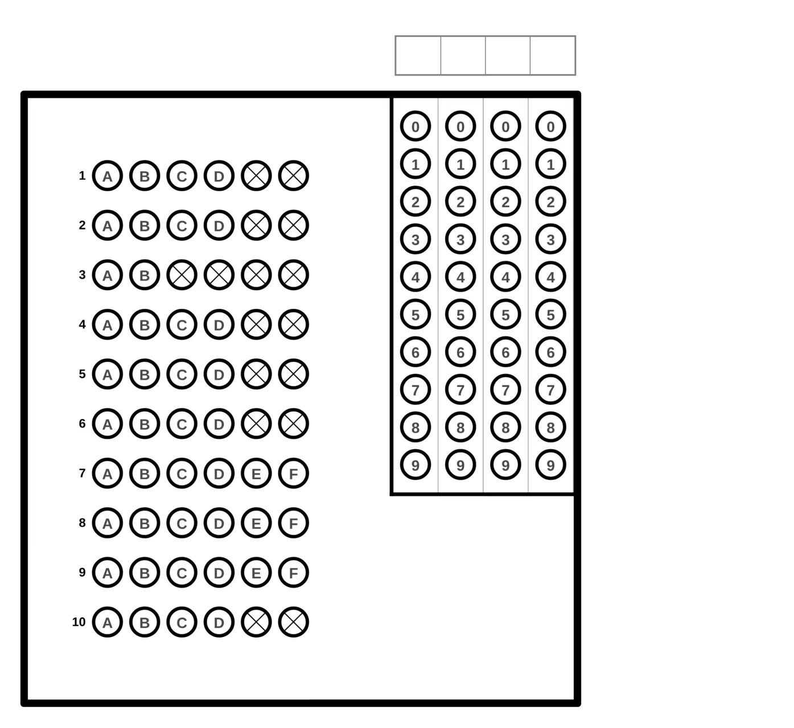
3.（2） ①___________________
②___________________
③___________________
4.（4）______________________
_______________________
5.（1）_____
（2）①_____________
（3） ①_____________________
②_____________________
③_____________________
④_____________________

答案

第 1 题4-12
C。
第 2 题3-12
B。
第 3 题3-13
（1）不合理；（2）① wa < 2 and wb < 2；② b += 1-t；③ count += 1。
第 4 题2-14,4-14
（1）B、C；（2）B；（3）B、C；（4）① E，② A，③ D；（5）警示灯（执行器）损坏、服务器端异常判断或控制程序错误、鱼类活动强度警示阈值设置不合理（任答两项）。
第 5 题1-15
（1）11、16、21；（2）① 7，② B；（3）①school[sch][tp] = i② p != -1 and school[sch][0] > 0 ；③school[sch][1] = p；④ p1 = sch。

